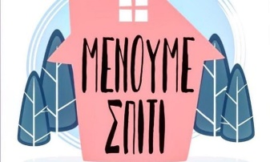
ΜΕΡΕΣ ΚΑΡΑΝΤΙΝΑΣ
Σκέψεις, Πράξεις, Ευχές για το μέλλον
Το ημερολόγιο μιας μέρας μου στο σπίτι...

......./........../2020
Αγαπητό μου ημερολόγιο,
Σήμερα κλείνω .......... μέρες σε καραντίνα στο σπίτι, από τότε που έκλεισαν τα σχολεία λόγω του κορωνοϊού.
................................................................................................................................................................................................................................................................................................................................................................................................................................................................................................................................................................................................................................................................................................................................................................................................................................................................................................................................................................................................................................................................................................................................................................................................................................................................................................................................................................................................................................................................................................................................................................................................................................................................................................................................................................................................................................................................................................................................................

